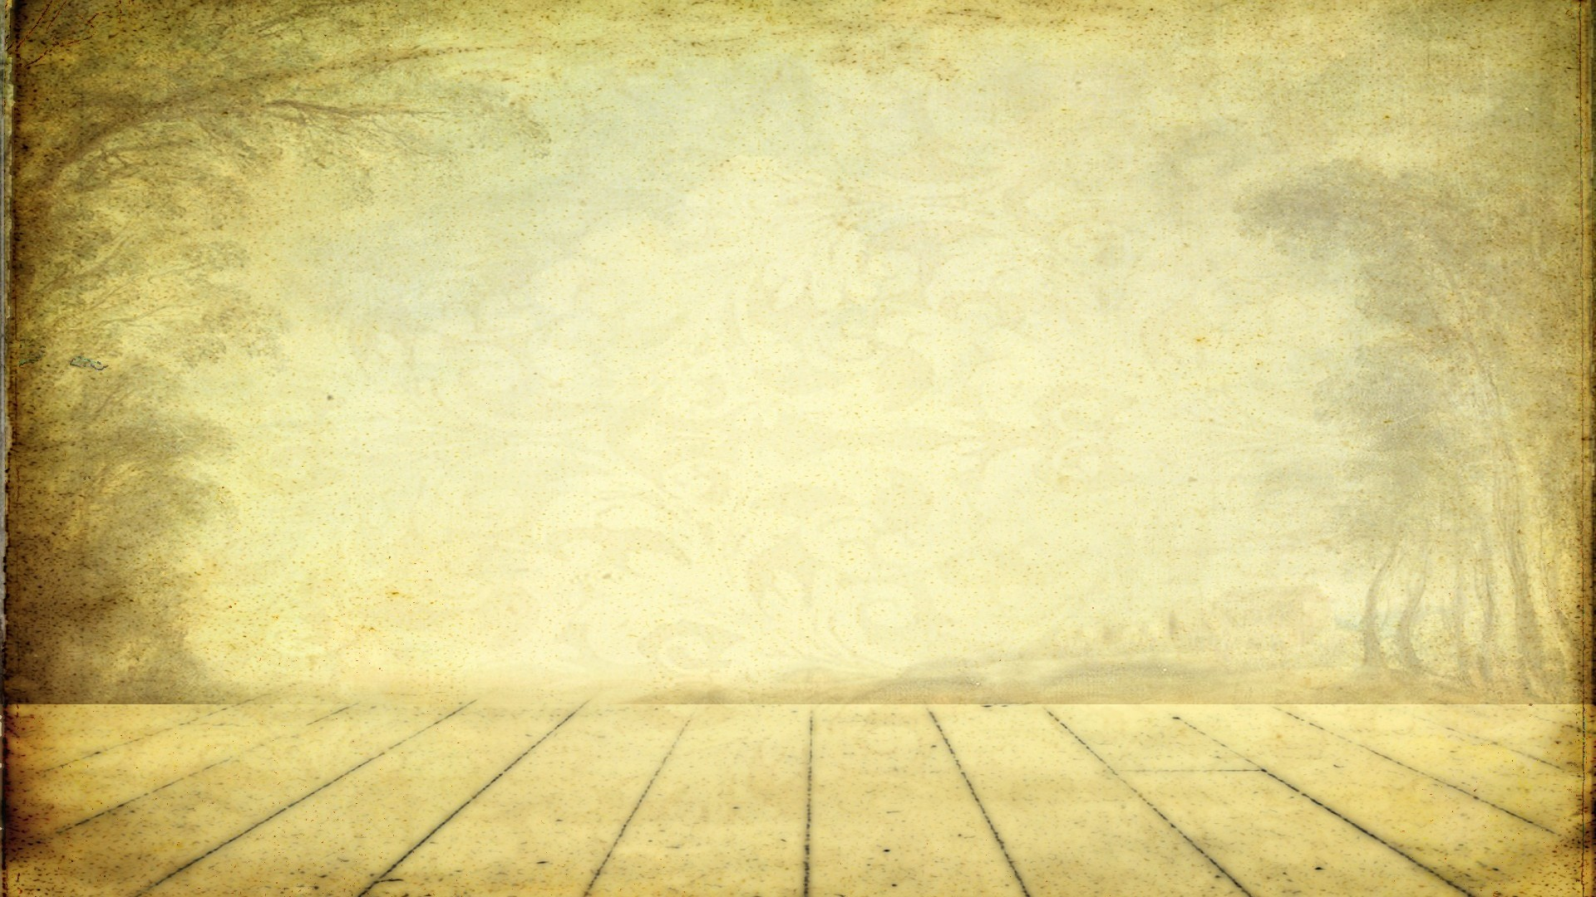 **График**

**открытых уроков и мероприятий Недели**

**русского языка и литературы (с 4 по 9 февраля)**

|  |  |  |  |  |  |
| --- | --- | --- | --- | --- | --- |
| **№** | **Тема** | **Класс** | **№ур** | **№каб** | **Ответственные** |
|  | **Понедельник (4 февраля)** |  |  |  |  |
| **1** | **Линейка «Великий русский язык»** |  |  | **Фойе** | **Абсаматова У.Г.** |
| **2** | **Викторина «Своя игра»** | **7«Б»** | **5** | **20** | **Абсаматова У.Г.** |
|  | **Вторник (5 февраля)** |  |  |  |  |
| **1** | **Линейка « БасниИ.А.Крылова»** |  |  | **Фойе** | **Устарханова П.У.** |
| **2** | **Открытый урок по русскому языку на тему: «Повторение имени прилагательного»** | **6 «А»** | **2** | **20** | **АбсаматоваУ.Г.** |
| **3** | **Открытый урок по русскому языку на тему:«Обобщающий урок по теме «Морфемика»** | **5 «в»** | **3** | **20** | **Халилова Р.Х.** |
|  | **Среда (6 февраля)** |  |  |  |  |
| **1** | **Линейка «К 190-летию А.С.Пушкина»** |  |  | **Фойе** | **Кайтмазов А.М.** |
| **2** | **Открытый урок порусскому языкуна тему: «Повторение по теме «Морфемика»** | **5 «Б»** | **2** | **20** | **Акаева Ф.М.** |
| **3** | **Викторина «Знатоки русского языка»** | **6-е кл.** | **6** | **20** | **Устарханова П.У.** |
|  | **Четверг (7 февраля)** |  |  |  |  |
| **1** | **Линейка «И.А.Крылову 250 лет»** |  |  | **Фойе** | **Акаева Ф.М.** |
| **2** | **Открытый урок по русскому языку на тему:**  **«Имя существительное как часть речи»** | **5 «А»** | **2** | **20** | **Алипашаева Н.А.** |
| **3** | **Турнир знатоков русского языка** | **5«В»** | **6** | **20** | **Халилова Р.Х.** |
|  | **Пятница (8 февраля)** |  |  |  |  |
| **1** | **Линейка «Орфоэпия»** |  |  | **Фойе** | **Халилова Р.Х.** |
| **2** | **Открытый урок по литературе на тему: «В.В.Пришвин «Кладовая солнца»** | **6 «А»** | **1** | **20** | **Кайтмазов А.М.** |
| **3** | **Открытый урок по русскому языку на тему: «Беглые гласные»** | **5 «Б»** | **3** | **20** | **Устарханова П.У.** |
| **4** | **Интеллектуальная игра «Где логика?»** | **8-9кл.** | **6** | **20** | **Алипашаева Н.А.** |
|  | **Суббота (9 февраля)** |  |  |  |  |
| **1** | **Линейка «Вирус в королевстве грамматики»** |  |  | **Фойе** | **Алипашаева Н.А.** |
| **2** | **Вечер «В гостях у сказки»** | **5-е кл.** | **4** | **20** | **Акаева Ф.М.** |
| **3** | **Конкурс чтецов по произведениям А.С.Пушкина** | **5-9 кл.** | **5** | **20** | **Кайтмазов А.М.** |
|  | **Понедельник (11 февраля)** |  |  |  |  |
| **1** | **Закрытие Недели. Вручение грамот** |  |  | **Фойе** | **Филологи** |

